Мастер-класс
по изготовлению броши «Вишня» из полимерной глины

Анна Анатольевна Бурлыко,
педагог дополнительного образования ГУО «Центр детского творчества г.Берёзовка» Лидского района Гродненской области

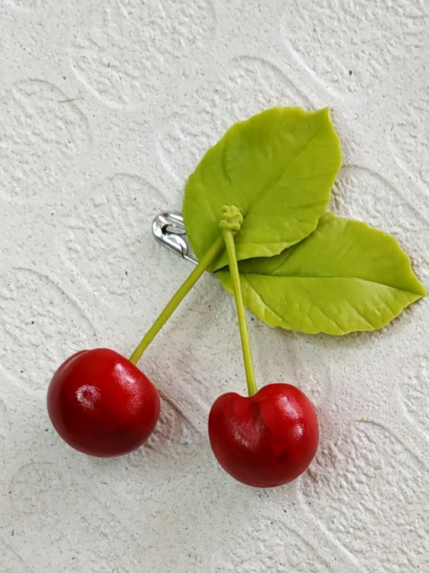

Создание реалистичных цветов из полимерной глины – популярное в наши дни увлечение, часто называемое «керамической флористикой», «полимерной флористикой», «реалистичной флористикой» или «флористической скульптурой». Это тонкое искусство зародилось в Японии более двадцати лет назад, где открылись первые школы, преподающие лепку цветов.
Полимерная глина (холодный фарфор) — это самозатвердевающая пластичная масса. Она обладает целым рядом незаурядных качеств и характеристик, среди которых необходимо выделить следующее: возможность окрашивания материала в любой цвет; идеальное поддержание формы, как в застывшем, так и в пластичном состоянии; отсутствие необходимости в обжиге; продолжительное хранение материала без доступа воздуха, без потери основных свойств; возможность создания наиболее тонких, сложных элементов и утонченных изделий.
Полимерная глина - плотная на ощупь, немного тугая в лепке, раскатывается в максимально тонкие слои, что позволяет добиваться реалистичных деталей цветка. После засыхания лепестки становятся упругими и гибкими.
При работе с холодным фарфором для достижения реалистичности и правильной фактуры лепестков и листьев используются силиконовые вайнеры. Они отличаются для каждого конкретного вида цветка, но есть и универсальные, которые часто можно использовать для нескольких разных видов цветов сразу. Вайнеры детально передают форму изгибов и рисунок прожилок лепестков и листьев. Чтобы придать холодному фарфору нужный оттенок, в него добавляют масляные краски.
Данный материал прекрасно подходит для обучения рукоделию начинающих.

Цель: знакомство с полимерной флористикой как видом декоративно-прикладного творчества.
Задачи: научить учащихся работе с холодным фарфором;
научить применять в практической деятельности полученные умения и навыки по изготовлению изделий;
развивать творческие способности учащихся, пространственное воображение, конструктивные способности.

Необходимые материалы и инструменты:
полимерная глина modern clay, масляные краски, тонкая флористическая проволока до 26 мм, клей ПВА, секундный клей; стек, пинцет; вайнер для создания фактуры листа; каттер или шаблон листа вишни; круглогубцы; глянцевый акриловый лак; основа для броши или булавка.

- полимерная глина modern clay;  - масляные краски;  - тонкая флористическая проволока до 26  - клей ПВА, секундный клей;  - стек, пинцет;  - вайнер для создания фактуры листа;  - каттер или шаблон листа вишни;  - круглогубцы;  - глянцевый акриловый лак;  - основа для броши или булавка. | 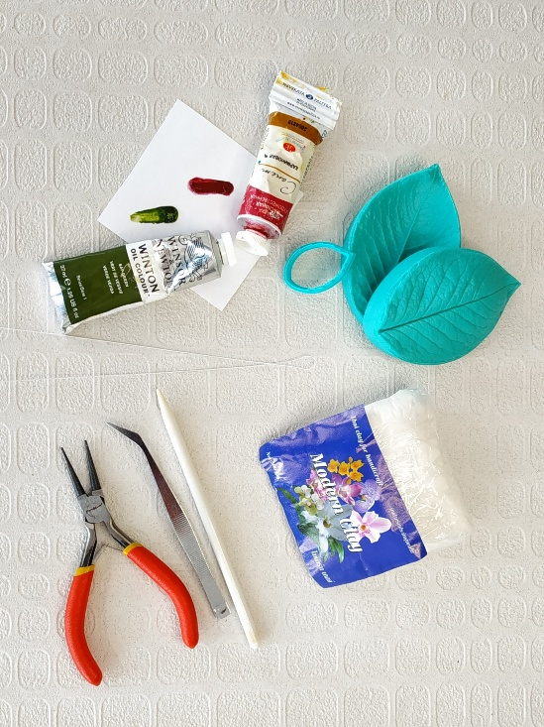
Пошаговая схема работы:

Для получения необходимого оттенка для ягод вмешиваем в глину карминовую масляную краску. Для листьев и черенков добавляем травяную зелёную. | 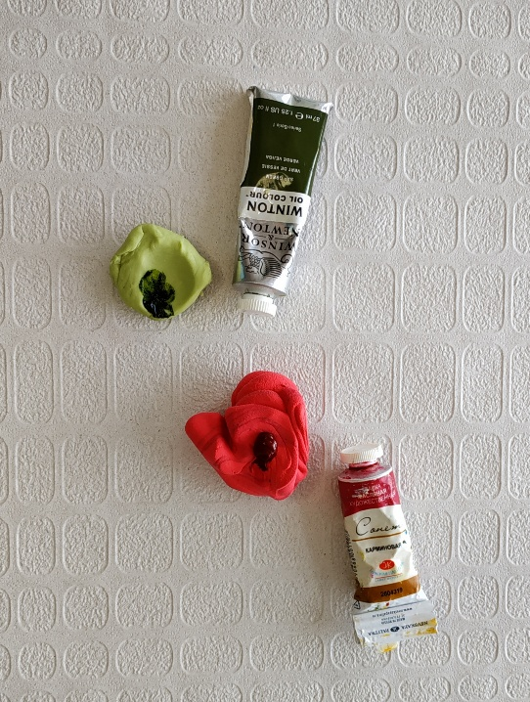
Берём два отрезка проволоки (длиной около 5-6см.), на одном конце каждой круглогубцами делаем петлю.  Тонко раскатав узкую полоску глины, укладываем на неё вдоль отрезок проволоки, отступив 0.3-0.5см. от петли, заворачиваем проволоку в глину и катаем пальцами по столу, добиваясь равномерной толщины будущего черенка. Пинцетом прищипываем глину возле петли, делая наплыв. | 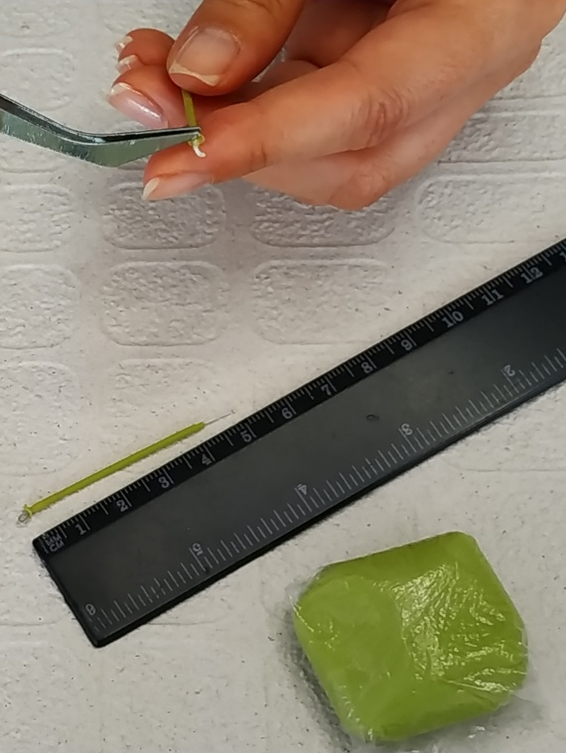
Кусочек глины для ягод скатываем в шарик диаметром 1.5-2 см. С помощью стека делаем небольшое углубление и от него бороздку по боковой стороне ягоды. | 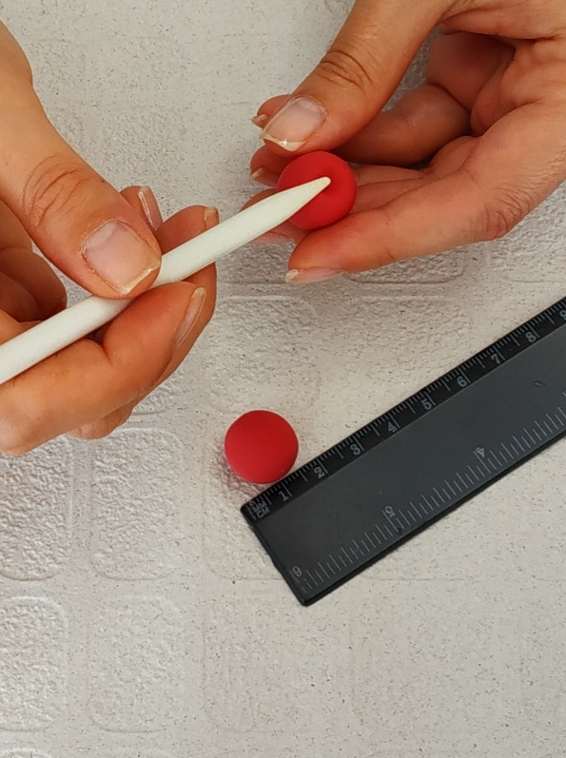
Смазываем клеем ПВА петлю на черенке и вставляем в углубление в ягоде до наплыва. | 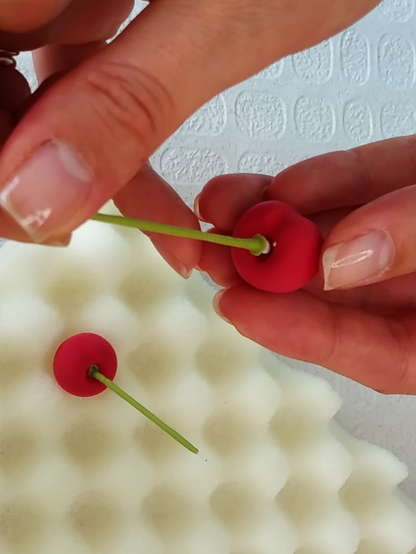
Высохшие ягоды покрываем глянцевым акриловым лаком. | 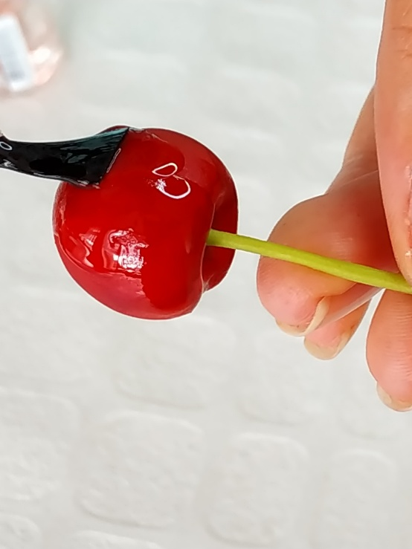
Раскатываем в файле глину зелёного цвета. С помощью каттера или шаблона вырезаем листья. Используя любой вайнер с подходящим рисунком прожилок, создаём фактуру листа. | 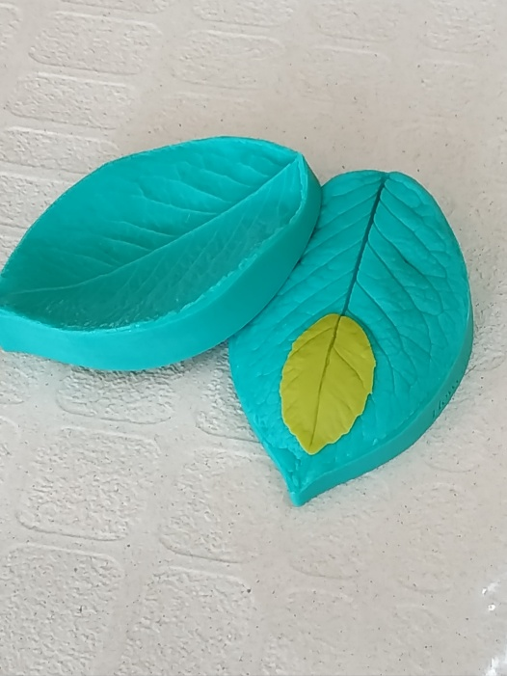
После того как все детали высохли, соединяем две вишенки маленьким кусочком зелёной глины. Собираем все детали при помощи секундного клея на основу для броши или булавку. | 